：2012、9、18/9、19
保护环境，从我做起
在主题活动二：《环保小卫士》中
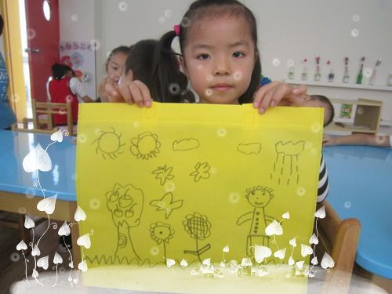
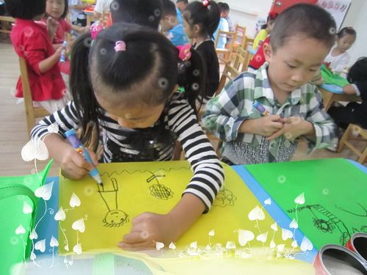
张宇欣：环境与我们的生活息息相关，现在我们的环境正在遭受破坏，需要我们共同努力，保护环境。我是一名环保小卫士，我是怎么做好环保的工作呢？跟我一起去瞧一瞧！

我正在环保购物袋上绘画环保宣传画呢！
这是我绘画的环保宣传画，你看懂了吗？

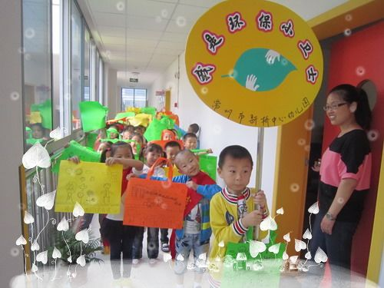
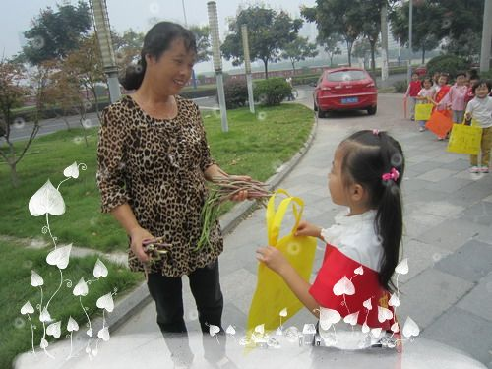

我们拿着环保购物袋，准备出发啦！瞧，作为小小环保宣传员的我们多神气啊！
看到小区里的奶奶，我主动走向前，发放环保购物袋，并进行环保宣传哦！

评析：张宇欣在本次环保宣传活动中，不管是绘画环保购物袋，还是发放环保袋，她都以认真、积极的态度参与，从中她不仅对环保知识有了更多的了解，同时还更清楚明了“白色污染”的危害性，进一步知道了保护环境的重要性，我相信在以后的活动中张宇欣一定能身体力行，做个合格的环保小卫士！ 观察时间：2012、9、19——9、21

